

**Proyecto realizado por:**

**Descripción del proyecto**

Este proyecto consiste en un sistema de intercambio de objetos con la ventaja de la geolocalización es decir nos permite buscar y ofrecer productos por cercanía, sin que haya dinero de por medio, pondremos en contacto a las personas que deseen realizar intercambios. Los usuarios subirán la información del producto que deseen intercambiar a nuestra base de datos, rellenando los diferentes campos y apartados.

* Un foro que se utilizara para intercambiar ideas y experiencias sobre los diversos productos y servicios que ofrece la página. Le pediremos a la base que los ordene por la fecha de última respuesta, de manera ascendente, así en nuestro foro, tendremos los mensajes más recientes, por último.
* Una sección en la que los usuarios podrán visualizar cuales son los productos más demandados y destacados.
* Incluiremos un buscador, que realizara la búsqueda en la base de datos más sencilla.
* Todo el contenido subido será analizado, teniendo así un control más adecuado y censurar aquellos anuncios que tengan un tema diferente al que se expone, contenido sexual, ilegal etc.
* Además cada usuario podrá denunciar a otro que haya tenido un trato inadecuado, tendremos en cuenta el número de denuncias hacia un usuario para un posible cierre de cuenta

Crearemos eventos asociados a las diferentes tablas, tareas programadas, reglas, valores determinados... Una de las tareas programadas será la de realizar una auditoría que permita ver cualquier cambio realizado en cualquier tabla de la base de datos mediante un trigguer genérico. Todas las inserciones, modificaciones y eliminaciones que surjan en las tablas podrán ser analizadas.

¿Cómo empezar a usar la aplicación?

Darse de alta es muy sencillo, sólo hace falta tener conexión a Internet. En pocos pasos ya formas parte de la comunidad **Cambalache**. A partir de ahí puedes echar un vistazo por búsqueda o por categorías del producto que te interese y podrásfiltrar la búsqueda por distancia y además ordenar por proximidad, últimos publicados o dando preferencia a los artículos más demandados.

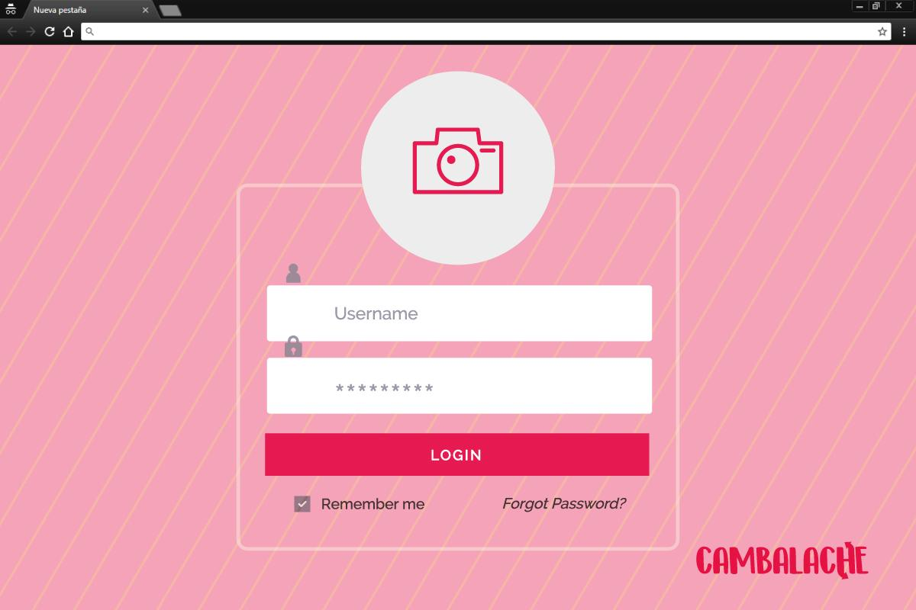

Sera imprescindible que cada persona que acceda a la página se deba de registrar para ello acudirá al link de registro que se encuentra en la página principal, debe rellenar los campos requeridos y si ve conveniente los opcionales.

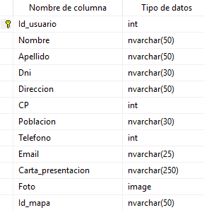

Tras el registro se añadirá a el perfil de Usuario un mapa por ello cada Usuario está Asociado a un Código de mapa que contiene las coordenadas de la ubicación del Usuario, el cual fue tomado en el momento que el usuario pulso el botón Registrar en la parte final del registro.

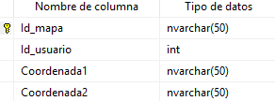

¡Empecemos a anunciar!

A la hora de poner un anuncio propio es muy sencillo. Simplemente tendrás que realizar unas fotografías al producto que quieras intercambiar, hacer una descripción del mismo, características, motivo de intercambio, etc. Se pondrán en contacto contigo a través del Chat.

Alli podremos negociar los intercambios y además obtener una descripción más detallada del producto o servicio.

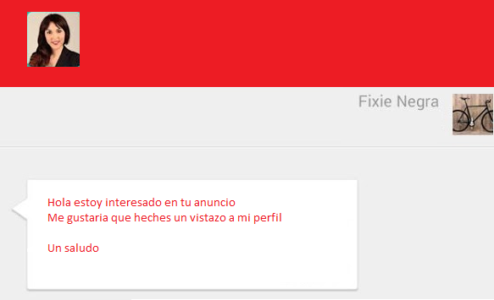

Para una mayor rapidez de intercambio cuando algún usuario haga click sobre el icono de añadir como favorito se agregara a un listado de usuarios que tienen mis productos como favoritos, así podré mirar sus perfiles rápidamente y ver si algo me interesa. Con ellos estamos buscando agilizar el intercambio ya que en debidos casos el importe, calidad o estado del producto no será siempre el mismo.

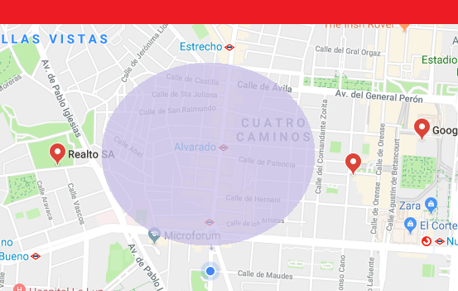

Tras el intercambio se podrá calificar a los vendedores y compradores de tal forma que te de confianza quedar con alguien que tenga puntuaciones altas y menos con gente de puntuaciones bajas ya que muy habitualmente se queda en sitios cercanos a nuestros domicilios.

Cada proceso de intercambio tendrá un código que ira relacionado con el id del producto y de los usuarios que van a participar en él.

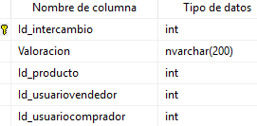

Los productos deberán llevar una descripción detallada de sus características.

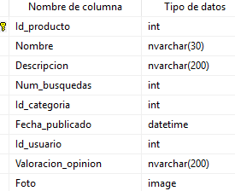

Los productos estarán repartidos por distintos tipos de categorías; Deportes y ocio, Casa y hogar (muebles, decoración tanto de interior como de exterior), Electrónica e informática, Electrodomésticos, cine libros y música, Consolas y videojuegos, Ropa y calzado, Vehículos (zona de motor y accesorios), otras categorías (cosas de niños y bebes, coleccionismo, joyería).



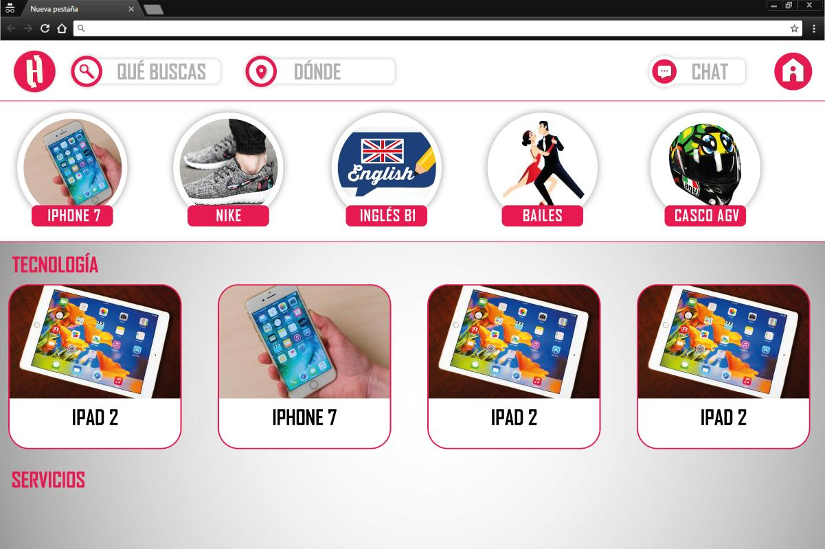**Diagrama de la base de datos**

